**Tutorial para Instalar Windows en una Notebook**

1. Preparación:

Antes de comenzar, asegúrate de tener los materiales y recursos listos.

Contenidos:

* Especificaciones mínimas de hardware:
  + Procesador: 1 gigahercio (GHz) o más rápido con 2 o más en un procesador compatible de 64 bits o sistema en un chip (SoC).
  + Memoria RAM: 4GB o más.
  + Almacenamiento: 64GB o más.
  + Tarjeta gráfica: Compatible con DirectX 12 o posterior con un controlador WDDM 2.0.
* Dispositivos de entrada:
  + Teclado y mouse (opcional si tiene pantalla táctil).

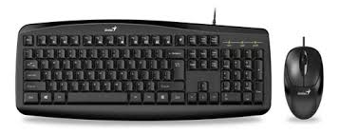

* Recursos:
  + Imágen ISO de Windows: Puedes descargarla desde el sitio oficial de Microsoft.

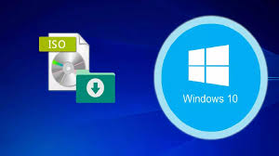

* + Unidad USB: Al menos 8GB de capacidad.
  + Programa para crear USB booteable: Rufus.

Pasos:

* Verificar que la notebook cumpla con las especificaciones mínimas de hardware.
* Descargar la imágen ISO de windows desde el sitio oficial de Microsoft.
* Descargar e instalar Rufus desde su sitio oficial: https://rufus.ie/es/

1. Creación de un USB Booteable:

Crear un medio de instalación de Windows utilizando una unidad USB.

Contenidos:

* Descargar e instalar Rufus:
  + Abre el sitio web de Rufus y descarga la última versión.
  + https://rufus.ie/es/
  + Instala Rufus en tu computadora.
* Configuración del programa:
  + Inserta la unidad USB en tu computadora.
  + En “Dispositivo”, selecciona la unidad USB.
  + En “Selección de arranque”, haz click en “Seleccionar” y elige la imagen ISO de Windows.
  + En “Esquema de partición”, selecciona MBR para BIOS o UEFI.
  + En “Sistema de archivos”, deja la opción por defecto (NTFS).
* Proceso de copia:
  + Haz click en “Empezar” y sigue las instrucciones en pantalla.
  + Espera a que Rufus complete el proceso. Verás una barra de progreso y un mensaje de finalización.
  + 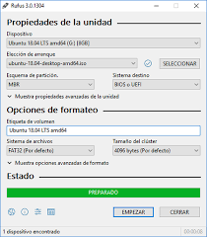

1. Configuración del BIOS/UEFI:

Configurar la notebook para arrancar desde el USB Booteable.

Contenidos:

* Acceder al BIOS/UEFI:
  + Las teclas comunes para acceder son F2, Del, Esc, F12 o F10. Ante cualquier duda consultar el manual de la notebook.
  + Reinicia la notebook y presiona la tecla correspondiente repetidamente hasta que entres en el BIOS/UEFI.
  + Deberias ver algo similar a esto dependiendo del dispositivo: 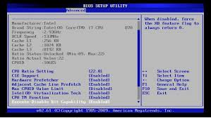
* Cambiar el orden de arranque:
  + Busca en la sección de “Boot” o “Arranque”.
  + 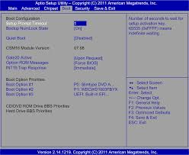
  + Cambiar el orden de arranque para que la unidad USB sea la primera opción.
  + Guarda los cambios y sal del BIOS/UEFI.

1. Instalación de Windows:

Guía a los usuarios a través del proceso de instalación de Windows.

Contenidos:

* Proceso de arranque desde el USB:
  + Inserta la unidad USB en la notebook y enciéndela.
  + Deberías ver la pantalla de instalación de Windows. Si no, asegúrate de que la configuración del BIOS/UEFI sea correcta.
  + 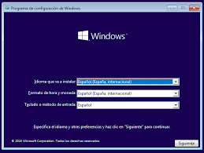
* Pantalla de instalación de Windows:
  + Selecciona el idioma, formato de hora y teclado, y haz click en “Siguiente”.
  + Haz click en “Instalar ahora”.
  + Introduce la clave del producto si se solicita. Si no la tienes, selecciona “No tengo clave de producto”.
  + 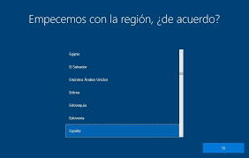
* Tipo de instalación:
  + Elige “Personalizada: instalar solo Windows (avanzado)”.
* Selección y partición del disco duro:
  + Selecciona el disco donde quieres instalar Windows. Puedes eliminar las particiones existentes y crear nuevas si es necesario.
  + Haz click en “Siguiente” para comenzar la instalación.
* Proceso de copiado de archivos:
  + Windows copiará los archivos y se reiniciará varias veces. No retires la unidad USB hasta que se complete la instalación.
* Configuración inicial:
  + Sigue las instrucciones en pantalla para configurar tu cuenta de usuario, opciones de privacidad y otras configuraciones iniciales.

1. Post - Instalación y Configuración adicional:

Asegura que Windows esté completamente configurado y optimizado para su uso.

Contenido:

* Buscar e instalar actualizaciones de Windows:
  + Ve a “Configuración” > “Actualización y seguridad” > “Windows Update”.
  + Haz click en “Buscar actualizaciones” y permite que Windows instale las actualizaciones necesarias.
* Instalación de software adicional:
  + Navegadores web (Chrome, Firefox, etc.).
  + Suites de oficina (Microsoft Office, LibreOffice).
  + Antivirus (si es necesario).
* Configuraciones recomendadas:
  + Ajusta las opciones de energía para mejorar el rendimiento.
  + Desinstala bloatware (software innecesario preinstalado).